云南省2023年国民经济和

社会发展统计公报[[1]]

云 南 省 统 计 局

国家统计局云南调查总队

2024年3月

2023年，在以习近平同志为核心的党中央坚强领导下，全省上下坚持以习近平新时代中国特色社会主义思想为指导，全面贯彻落实党的二十大和二十届二中全会精神，按照党中央、国务院决策部署和省委、省政府工作要求，坚持稳中求进工作总基调，完整、准确、全面贯彻新发展理念，主动服务和融入新发展格局，锚定“3815”战略发展目标，大力发展资源经济、园区经济、口岸经济，坚定不移推进市场化、产业化、法治化、生态化、数字化进程，深入实施系列三年行动，统筹推进解难题、促发展、惠民生各项工作，着力扩大内需、优化结构、提振信心、防范化解风险，经济运行持续恢复向好，经济总量迈上新台阶，高质量发展扎实推进，中国式现代化云南实践迈出坚实步伐。

一、综合

根据地区生产总值统一核算初步结果，2023年云南实现地区生产总值（GDP）[[2]]30021.12亿元，比上年增长4.4%。其中，第一产业增加值4206.63亿元，增长4.2%；第二产业增加值10256.34亿元，增长2.4%；第三产业增加值15558.15亿元，增长5.7%。三次产业对经济增长的贡献率分别为13.6%、18.2%、68.2%。三次产业结构为14.0∶34.2∶51.8。全省人均地区生产总值64107元，增长4.6%。全年全员劳动生产率[[3]]10.52万元/人，比上年提高5.4%。

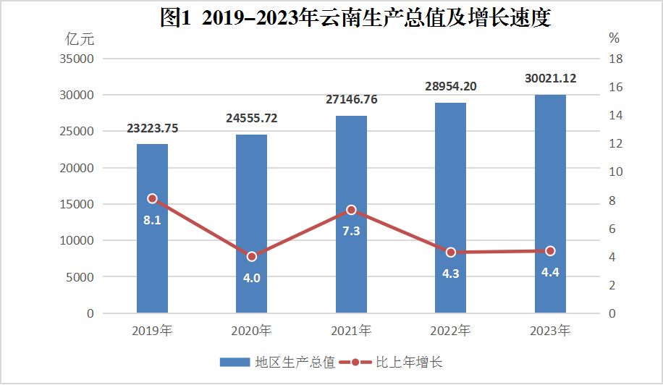

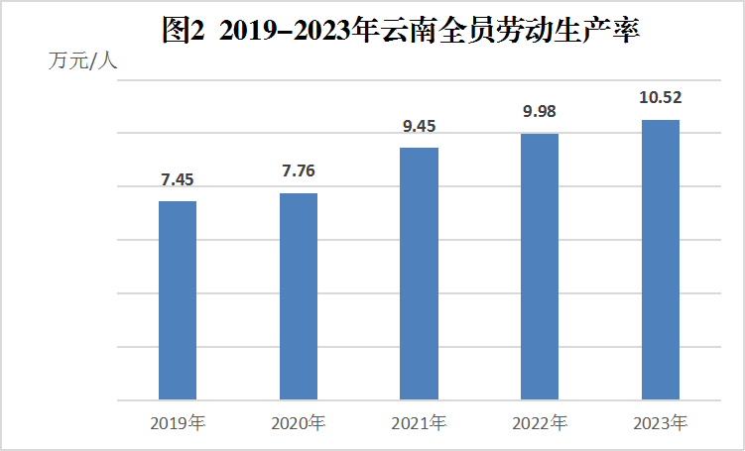

年末全省常住人口4673万人。全年出生人口38.5万人，出生率为8.22‰；死亡人口40.3万人，死亡率为8.61‰；自然增长率为-0.39‰。年末全省城镇人口2473万人，乡村人口2200万人，城镇化率52.92%，比上年末提高1.2个百分点。

表1 2023年云南人口数及构成[[4]]

|  |  |  |
| --- | --- | --- |
| 指 标 | 年末数（万人） | 比 重（%） |
| **全省总人口** | **4673** | **100** |
| 其中：城镇 | 2473 | 52.92 |
| 乡村 | 2200 | 47.08 |
| 其中：男性 | 2402 | 51.40 |
| 女性 | 2271 | 48.60 |
| 其中：0-15岁（含不满16周岁） | 917 | 19.62 |
| 16-59岁（含不满60周岁） | 2964 | 63.43 |
| 60岁及以上  其中：65岁及以上 | 792  558 | 16.95  11.94 |

全年城镇新增就业人数53.98万人，全年全省城镇调查失业率均值为5.3%。全年全省农民工总量[[5]]1004万人。其中，本地农民工371.6万人，比上年减少14.8万人，下降3.8%；外出农民工632.0万人，比上年增加7.9万人，增长1.3%。

全年全省居民消费价格比上年上涨0.3%，其中食品价格上涨0.4%。工业生产者出厂价格下降3.3%，工业生产者购进价格下降3.2%。农产品生产者价格下降1.2%。

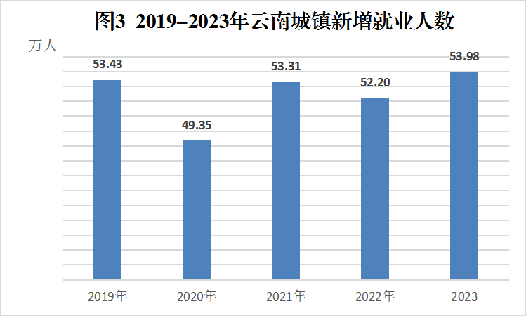

表2 2023年云南居民消费价格比上年涨跌幅度[[6]]

单位：%

|  |  |  |  |
| --- | --- | --- | --- |
| 指 标 | 全 省 |  | |
| 城 市 | 农 村 |
| **居民消费价格指数** | 0.3 | 0.5 | -0.1 |
| 食品烟酒 | 0.9 | 1.1 | 0.5 |
| 粮食 | 0.9 | 1.0 | 0.9 |
| 食用油 | -1.8 | -1.4 | -2.3 |
| 畜肉类 | -5.8 | -5.6 | -6.2 |
| 衣着 | 0.5 | 0.4 | 0.6 |
| 居住 | 0.3 | 0.3 | 0.4 |
| 生活用品及服务 | 0.2 | 0.4 | -0.4 |
| 交通通信 | -2.8 | -2.4 | -3.4 |
| 教育文化娱乐 | 2.2 | 2.5 | 1.4 |
| 医疗保健 | 0.7 | 0.9 | 0.3 |
| 其他用品及服务 | 3.0 | 3.4 | 1.8 |

二、民营经济

全省民营经济实现增加值15700.92亿元，比上年增长5.1%，占全省地区生产总值比重为52.3%，比上年提高0.5个百分点。其中，第一产业增加值3490.00亿元，增长4.4%；第二产业增加值4672.34亿元，增长3.0%；第三产业增加值7538.58亿元，增长6.7%。

截至2023年12月末，全省新登记民营经济经营主体180.05万户，增长70.58%，累计达615.48万户，占全省经营主体的97.35%，占比较2022年末提高0.4个百分点。其中：新登记私营企业48.42万户，增长119.48%，累计达131.85万户。

三、农 业

全年农林牧渔业总产值6834.50亿元，比上年增长4.3%。其中，农业产值4041.84亿元，增长4.5%；林业产值485.17亿元，增长7.0%；牧业产值1969.32亿元，增长3.4%；渔业产值125.37亿元，增长3.9%；农林牧渔专业及辅助性活动产值212.80亿元，增长5.5%。

全年粮食总产量[[7]]1974.00万吨，比上年增长0.8%。蔬菜产量2960.83万吨，增长3.6%；水果产量1380.88万吨，增长7.1%；茶叶产量55.68万吨，增长4.3%；鲜切花产量189.73亿枝，增长8.5%；中药材产量87.80万吨，增长6.7%；坚果产量255.91万吨，增长2.3%。

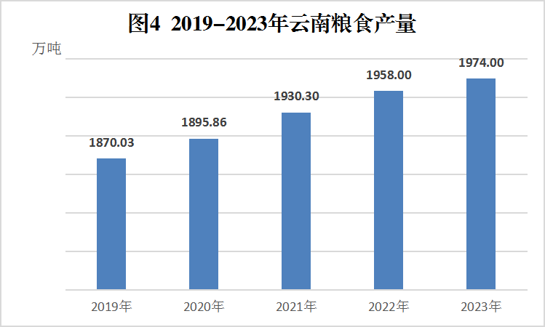

全年猪牛羊禽肉总产量[[8]]534.78万吨，比上年增长2.8%，其中，猪肉产量405.36万吨，增长3.1%；牛肉产量44.74万吨，增长2.6%；羊肉产量22.29万吨，增长2.6%。牛奶产量72.59万吨，增长5.2%。禽蛋产量46.56万吨，增长7.6%。年末生猪存栏3160.15万头，下降5.0%；全年生猪出栏4626.95万头，增长2.1%。

表3 2023年云南主要农产品产量及增长速度[[9]]

| 产品名称 | 产量（万吨） | 比上年增长（%） |
| --- | --- | --- |
| 粮 食 | 1974.00 | 0.8 |
| 油 料 | 68.45 | 7.8 |
| 甘 蔗 | 1586.89 | 2.1 |
| 烤 烟 | 87.08 | 3.7 |
| 蔬 菜（含食用菌） | 2960.83 | 3.6 |
| 鲜切花（亿枝） | 189.73 | 8.5 |
| 水 果 | 1380.88 | 7.1 |
| 茶 叶 | 55.68 | 4.3 |
| 橡 胶 | 53.12 | 0.2 |
| 核 桃 | 213.16 | 0.1 |
| 咖 啡 | 14.34 | 0.2 |
| 中药材 | 87.80 | 6.7 |
| 坚 果 | 255.91 | 2.3 |
| 水产品 | 70.20 | 3.4 |

四、工业和建筑业

全年全部工业增加值7202.83亿元，比上年增长4.5%。规模以上工业[[10]]增加值增长5.2%。其中，高技术制造业增长21.2%，装备制造业增长25.4%。分经济类型看，国有企业增长5.7%，集体企业下降22.2%，股份制企业增长5.7%，私营企业增长1.7%；分门类看，采矿业下降2.6%，制造业增长6.6%，电力、热力、燃气及水生产和供应业增长3.6%。

分行业看，烟草制品业增长4.1%，电力、热力生产和供应业增长2.6%，有色金属冶炼和压延加工业增长6.1%，计算机、通信和其他电子设备制造业增长27.7%，石油、煤炭及其他燃料加工业增长10.3%。

表4 2023年云南规模以上工业主要产品产量及增长速度

| 产 品 名 称 | 单 位 | 产 量 | 比上年增长（%） |
| --- | --- | --- | --- |
| 规上工业发电量 | 亿千瓦时 | 3905.06 | 3.5 |
| 其中：水电 | 亿千瓦时 | 2897.65 | -5.2 |
| 火电 | 亿千瓦时 | 640.29 | 38.6 |
| 单晶硅 | 万千克 | 37469.58 | 43.0 |
| 粗 钢 | 万吨 | 2309.61 | 2.8 |
| 成品钢材 | 万吨 | 2459.03 | -2.9 |
| 十种有色金属 | 万吨 | 764.24 | 2.6 |
| 其中：电解铝 | 万吨 | 438.74 | 5.6 |
| 卷 烟 | 万箱 | 712.59 | 0.5 |
| 成品糖 | 万吨 | 240.68 | -6.9 |
| 化 肥 | 万吨 | 250.64 | 5.8 |
| 原 盐 | 万吨 | 168.05 | 1.6 |
| 精制茶 | 万吨 | 11.63 | -20.1 |
| 中成药 | 万吨 | 7.80 | 24.0 |
| 黄 磷 | 万吨 | 49.37 | -6.5 |
| 水 泥 | 万吨 | 9610.49 | -0.6 |
| 平板玻璃 | 万重量箱 | 1158.13 | -31.4 |
| 汽 车 | 辆 | 18178 | -18.5 |

全年规模以上工业十种有色金属产量764.24万吨，比上年增长2.6%。其中电解铝产量438.74万吨，增长5.6%。单晶硅产量37469.58万千克，增长43.0%。化肥产量250.64万吨，增长5.8%。原盐产量168.05万吨，增长1.6%。卷烟产量712.59万箱，增长0.5%。

全年规模以上工业企业实现利税3274.66亿元，比上年增长9.2%，实现利润1501.91亿元，增长12.6%。

全年全社会建筑业增加值3064.62亿元，比上年下降1.8%。全省具有资质等级的总承包和专业承包建筑业企业完成总产值7890.88亿元，增长0.7%；利润总额268.18亿元，增长40.5%；上缴税金172.84亿元，增长16.0%。

五、服务业

全年规模以上服务业[[11]]实现营业收入3187.60亿元，比上年增长18.9%。重点行业营业收入增长20.0%。其中，多式联运和运输代理业增长25.6%，装卸搬运和仓储业增长0.8%，互联网和相关服务增长54.8%，软件和信息技术服务业增长75.8%，租赁和商务服务业增长17.1%，科学研究和技术服务业增长6.0%，居民服务、修理和其他服务业增长23.3%，文化体育和娱乐业增长33.4%。

表5 2023年规模以上服务业重点行业营业收入及增长速度

|  |  |  |
| --- | --- | --- |
| **行业名称** | **营业收入(亿元)** | **比上年增长（%）** |
| 重点行业合计 | 1232.40 | 20.0 |
| 多式联运和运输代理业 | 159.78 | 25.6 |
| 装卸搬运和仓储业 | 57.78 | 0.8 |
| 互联网和相关服务 | 44.78 | 54.8 |
| 软件和信息技术服务业 | 133.94 | 75.8 |
| 租赁和商务服务业 | 360.06 | 17.1 |
| 科学研究和技术服务业 | 357.58 | 6.0 |
| 居民服务、修理和其他服务业 | 51.27 | 23.3 |
| 文化、体育和娱乐业 | 67.21 | 33.4 |

六、固定资产投资和房地产业

全年固定资产投资（不含农户）[[12]]比上年下降10.6%。分三次产业看，第一产业投资下降9.9%，第二产业投资增长18.9%，第三产业投资下降19.9%。

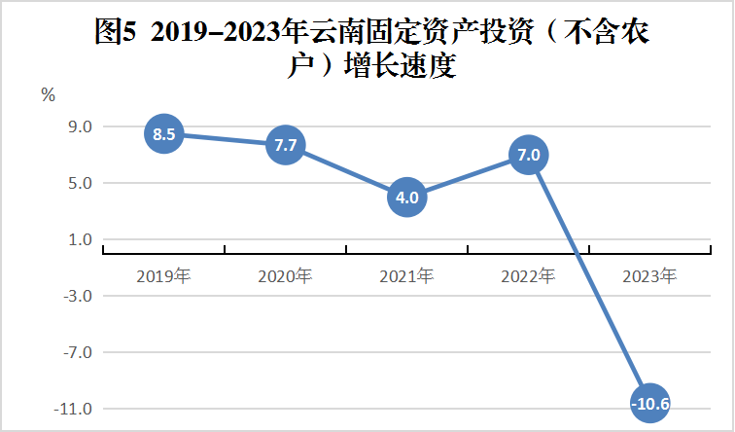

产业投资[[13]]比上年增长10.5%，占全省固定资产投资比重50.4%。工业投资增长19.1%，占比28.5%。基础设施投资下降11.4%，占比40.8%。民间投资下降7.2%，占比45.2%。

表6 2023年云南分行业固定资产投资增长速度

|  |  |
| --- | --- |
| **行 业** | **比上年增长（%）** |
| **全省** | **-10.6** |
| 农林牧渔业 | -7.5 |
| 采矿业 | 9.1 |
| 制造业 | 11.8 |
| #烟草制品业 | 44.9 |
| 化学原料及化学制品制造业 | -0.5 |
| 医药制造业 | 3.8 |
| 非金属矿物制品业 | 27.9 |
| 黑色金属冶炼及压延加工业 | -34.0 |
| 有色金属冶炼及压延加工业 | 20.6 |
| 电力、热力、燃气及水的生产和供应 | 33.1 |
| 建筑业 | -31.3 |
| 交通运输、仓储及邮政业 | -18.9 |
| 信息传输、软件和信息技术服务业 | 16.6 |
| 批发和零售业 | 0.6 |
| 住宿和餐饮业 | 13.6 |
| 金融业 | -4.0 |
| 房地产开发 | -34.4 |
| 租赁和商务服务业 | 3.0 |
| 科学研究和技术服务业 | 36.5 |
| 水利、环境和公共设施管理业 | -24.8 |
| 居民服务和其他服务业 | 14.8 |
| 教育 | -12.5 |
| 卫生和社会工作 | -19.1 |
| 文化、体育和娱乐业 | 28.9 |
| 公共管理和社会组织 | -72.0 |

全年房地产开发投资2066.55亿元，比上年下降34.4%，其中，商品住宅投资1542.89亿元，下降34.9%；办公楼投资68.65亿元，下降37.5%；商业营业用房投资207.80亿元，下降29.4%。

全年商品房施工面积25039.31万平方米，比上年下降8.6%；商品房屋竣工面积3195.49万平方米，增长24.6%；商品房销售面积2490.86万平方米，下降15.2%；商品房销售额1702.19亿元，下降14.9%。

表7 2023年云南房地产业发展主要指标情况

| **指 标** | **单 位** | **绝对数** | **比上年增长（%）** |
| --- | --- | --- | --- |
| 房地产开发投资额 | 亿元 | 2066.55 | -34.4 |
| 其中：住宅 | 亿元 | 1542.89 | -34.9 |
| 其中：90平方米以下住宅 | 亿元 | 281.42 | -35.7 |
| 房屋施工面积 | 万平方米 | 25039.31 | -8.6 |
| 其中：住宅 | 万平方米 | 16805.83 | -9.2 |
| 房屋新开工面积 | 万平方米 | 2154.85 | -26.3 |
| 其中：住宅 | 万平方米 | 1516.23 | -27.0 |
| 房屋竣工面积 | 万平方米 | 3195.49 | 24.6 |
| 其中：住宅 | 万平方米 | 2352.18 | 33.8 |
| 商品房销售面积 | 万平方米 | 2490.86 | -15.2 |
| 其中：住宅 | 万平方米 | 2100.16 | -15.0 |
| 本年资金来源 | 亿元 | 1890.44 | -20.2 |
| 其中：国内贷款 | 亿元 | 98.91 | -29.3 |
| 个人按揭贷款 | 亿元 | 489.49 | -18.4 |

七、国内贸易和对外经济

全年社会消费品零售总额11560.68亿元，比上年增长6.7%。分经营地看，城镇消费品零售额10053.19亿元，增长6.6%；乡村消费品零售额1507.49亿元，增长7.4%。分消费形态看，商品零售9752.96亿元，增长4.6%；餐饮收入1807.72亿元，增长19.2%。

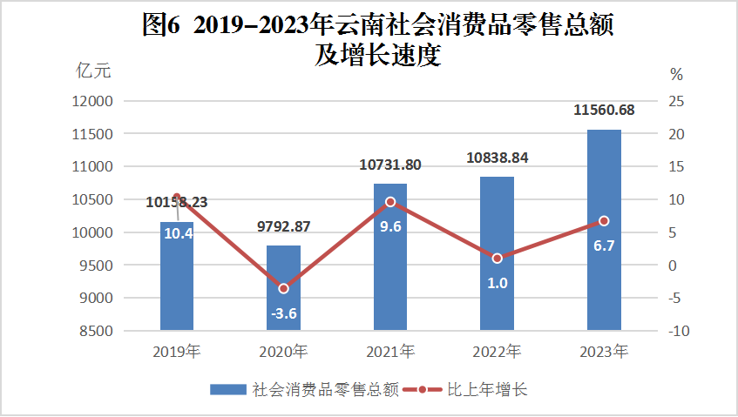

限额以上批发和零售业[[14]]商品零售额中，粮油、食品类零售额比上年增长3.7%，饮料类增长7.3%，烟酒类增长4.2%，服装、鞋帽、针纺织品类下降2.4%，化妆品类增长21.5%，金银珠宝类增长9.2%，日用品类下降0.7%，家用电器和音像器材类下降21.2%，中西药品类下降4.3%，文化办公用品类下降0.5%，家具类下降9.4%，通讯器材类增长12.1%，石油及制品类增长4.3%，建筑及装潢材料类下降14.7%，汽车类增长0.3%。

全年限额以上单位通过公共网络实现的商品零售额156.98亿元，比上年增长34.2%。

全年外贸进出口总额367.75亿美元，比上年下降22.1%。其中，出口总额131.48亿美元，下降39.6%；进口总额236.26亿美元，下降7.2%。

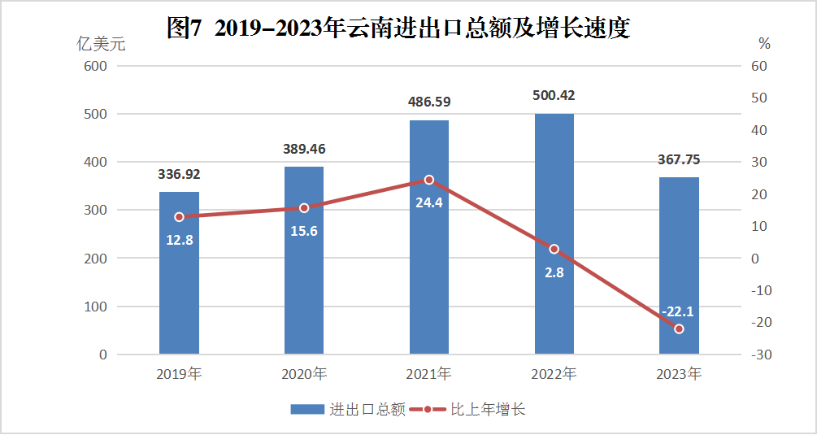

全年新设外资企业745家，比上年增长117.8%。实际利用外商直接投资8.46亿美元。对外非金融类直接投资6.30亿美元，下降46.4%。

八、交通和邮电

全年货物运输总量15.32亿吨，比上年下降1.0%。货物运输周转量2026.75亿吨公里，增长4.0%。

表8 2023年云南各种运输方式货物运输量及增长速度

|  |  |  |  |
| --- | --- | --- | --- |
| **指 标** | **单 位** | **绝对数** | **比上年增长（%）** |
| 货物运输总量 | 亿吨 | 15.32 | -1.0 |
| 铁 路 | 亿吨 | 1.50 | 0.4 |
| 公 路 | 亿吨 | 13.75 | -1.2 |
| 水 运 | 亿吨 | 0.07 | 4.9 |
| 民 航 | 万吨 | 4.50 | 48.7 |
| 货物运输周转量 | 亿吨公里 | 2026.75 | 4.0 |
| 铁 路 | 亿吨公里 | 478.90 | 0.4 |
| 公 路 | 亿吨公里 | 1538.58 | 5.1 |
| 水 运 | 亿吨公里 | 8.14 | -3.0 |
| 民 航 | 亿吨公里 | 1.13 | 62.2 |

全年旅客运输总量2.58亿人，比上年增长43.4%。旅客运输周转量573.79亿人公里，增长83.4%。

表9 2023年云南各种运输方式旅客运输量及增长速度

|  |  |  |  |
| --- | --- | --- | --- |
| **指 标** | **单 位** | **绝对数** | **比上年增长（%）** |
| 旅客运输总量 | 亿人 | 2.58 | 43.4 |
| 铁 路 | 亿人 | 1.10 | 100.0 |
| 公 路 | 亿人 | 1.31 | 12.2 |
| 水 运 | 亿人 | 0.06 | 116.9 |
| 民 航 | 亿人 | 0.11 | 102.7 |
| 旅客运输周转量 | 亿人公里 | 573.79 | 83.4 |
| 铁 路 | 亿人公里 | 280.09 | 104.5 |
| 公 路 | 亿人公里 | 133.50 | 29.2 |
| 水 运 | 亿人公里 | 1.00 | 109.5 |
| 民 航 | 亿人公里 | 159.20 | 120.7 |

年末全省民用汽车保有量957.23万辆（包括三轮汽车和低速货车1.04万辆），比上年末增长5.1%，其中个人汽车保有量887.01万辆，增长5.0%。民用轿车保有量422.94万辆，增长6.5%，其中个人轿车保有量402.56万辆，增长6.2%。

全年完成邮政行业寄递业务总量[[15]]15.95亿件，比上年增长13.1%。邮政业完成邮政函件业务644.68万件，包裹业务20.5万件，快递业务量10.90亿件，快递业务收入114.02亿元。电信业务总量[[16]]503.06亿元，增长13.2%。新增移动电话用户43.10万户，年末达到5175.48万户，其中4G移动电话用户2182.76万户，5G移动电话用户2396.88万户。年末全省固定及移动电话用户总数5422.66万户，比上年末增加30.55万户。固定电话普及率5.27部/百人，移动电话普及率110.35部/百人。固定互联网宽带接入用户1778.32万户，比上年增加151.13万户；移动互联网用户4475.31万户（含无线上网用户和手机上网用户），增加200.18万户，年末固定电话用户247.17万户。

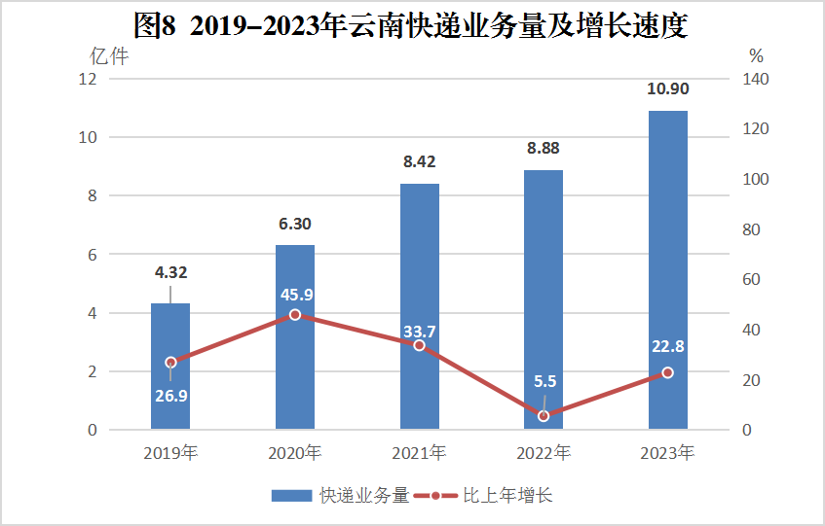

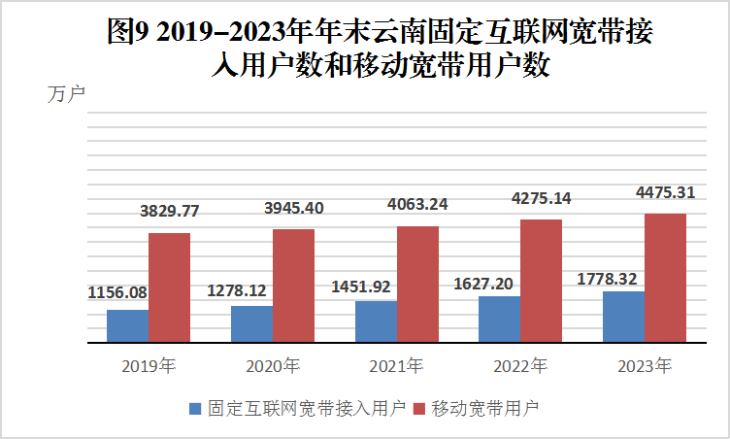

九、财政和金融

全年全省财政总收入4067.56亿元，比上年增长17.7%。全省地方一般公共预算收入完成2149.44亿元，增长10.3%，其中，税收收入1387.76亿元，增长15.9%；增值税562.35亿元，增长74.2%。全省地方一般公共预算支出完成6730.34亿元，增长0.5%。其中，社会保障和就业支出增长13.2%；卫生健康支出增长6.4%；节能环保支出增长4.8%；教育支出增长0.8%。

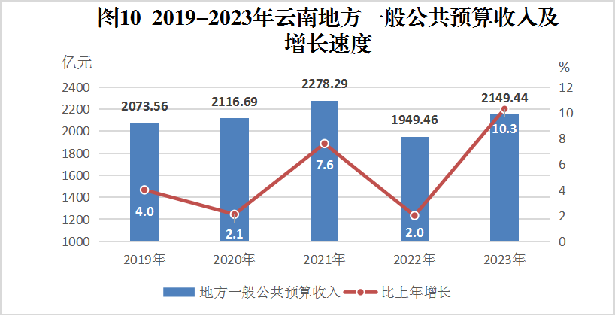

全年金融业实现增加值1602.56亿元，比上年增长4.5%。年末金融机构人民币存款余额43196.91亿元，增长9.5%，其中住户存款余额24268.72亿元，增长11.7%。年末全省金融机构人民币贷款余额45632.18亿元，增长7.8%，其中，住户短期消费贷款余额1464.53亿元，增长6.1%；住户中长期消费贷款余额8723.11亿元，增长4.6%。

全年保险公司原保险保费收入760.30亿元，比上年增长4.9%。其中，财产险业务原保险保费收入285.93亿元，增长3.0%；寿险业务原保险保费收入300.11亿元，增长10.7%；健康险业务原保险保费收入150.57亿元，增长0.1%；意外伤害险业务原保险保费收入23.69亿元，下降8.8%。全年支付各类赔款及给付336.47亿元，增长7.0%。其中，财产险业务赔款180.19亿元，增长5.9%；寿险业务给付60.50亿元，增长23.1%；健康险赔款及给付86.34亿元，增长0.5%；意外伤害险赔款及给付9.44亿元，增长4.2%。

全年云南企业通过证券市场累计融资428.02亿元，比上年增加101.94亿元。其中，A股再融资（包括配股、公开增发、非公开增发）92.11亿元，增加21.46亿元；云南企业通过发行公司债及资产证券化产品融资335.91亿元，增加90.56亿元。年末全省有上市公司41家，总股本699.73亿股；总市值7733.38亿元，减少1180.42亿元。

十、教育和科学技术

全年高等教育招生48.26万人，比上年下降3.2%，在校生149.43万人，增长2.9%，毕业生42.47万人，增长10.0%。其中：研究生招生2.63万人，增长5.6%；在校研究生7.71万人，增长7.7%；毕业研究生2.01万人，增长23.3%。普通本、专科共招生37.18万人，增长1.8%；在校生113.71万人，增长3.3%；毕业生32.25万人，增长8.4%。成人高等教育本、专科共招生8.45万人，下降22.1%；在校生28.01万人，下降0.3%；毕业生8.21万人，增长13.2%。各类中等职业教育（含技工学校）招生19.57万人，在校生53.87万人，毕业生23.75万人。普通高中招生37.22万人，在校生106.32万人，毕业生33.61万人。初中招生62.60万人，在校生188.66万人，毕业生59.89万人。普通小学招生70.18万人，在校生386.46万人，毕业生62.98万人。学前教育在园（班）幼儿168.02万人。小学学龄儿童入学率99.9%，小学毕业生升学率99.4%。高等教育毛入学率57.4%，高中阶段教育毛入学率92.4%，九年义务教育巩固率97.6%，学前三年毛入园率93.2%。

年末共有国家批准组建的工程技术研究中心4个、国家级重点实验室9个，省级技术研究中心123个、省重点实验室138个。已建立国家级高新技术产业开发区3个，省级高新技术产业开发区4个。全年获专利授权32718件；认定登记技术合同14179项，成交额269.36亿元。

十一、文化、卫生和体育

年末全省共有各种艺术表演团体[[17]]103个，文化馆149个，公共图书馆151个，博物馆186个。全省广播、电视人口覆盖率分别达到99.68%和99.70%。中、短波转播发射台48座，广播电视播出机构137家。

年末全省共有医疗卫生机构28765个，其中，医院1409个，在医院中有公立医院449个，民营医院960个；医疗卫生机构拥有床位数35.99万张，卫生技术人员42.52万人，其中执业（助理）医师14.67万人。疾病预防控制中心149个，卫生技术人员0.84万人；专科疾病防治院（所、站）25个，卫生技术人员890人；妇幼保健院（所、站）147个，卫生技术人员2.12万人。乡镇卫生院1361个，床位6.34万张，卫生技术人员6.31万人。全年总诊疗人次[[18]]31762.11万人次，出院人数[[19]]1158.15万人。

全年云南运动员在国际比赛中获金、银、铜牌38枚；在全国比赛中获金、银、铜牌450枚。全年销售体育彩票140.74亿元。

十二、资源、环境和应急管理

规模以上工业主要能源消费量中，焦炭消费量952.00万吨，比上年下降3.4%；天然气消费量26.04亿立方米，增长9.5%；电力消费量1709.78亿千瓦时，增长5.7%。规模以上单位工业增加值能耗下降0.3%。

全年水资源总量1502亿立方米。全年平均降水量887.2毫米。年末全省水利工程蓄水总量89.18亿立方米（大、中、小型水库及坝塘），比上年减少1.57亿立方米。全年新增水土流失治理面积5724.17平方千米。

全年全省完成人工造林120.34万亩，封山育林135.93万亩，退化林修复162.53万亩，森林抚育96.97万亩。

重点区域生态保护和修复工程：人工造林34.14万亩，封山育林130.13万亩；退化林修复63.69万亩。

年末城市污水处理厂日处理能力达559.5万立方米，比上年末提高13.4%，城市污水处理率达97.96%，提高1个百分点。全省城市（县城）建成区绿地率达40.3%，提高1.2个百分点。

全年生产安全事故死亡1030人，比上年下降10.9%。亿元GDP生产安全事故死亡人数0.034人，下降15.0%；工矿商贸企业（不含煤矿）生产安全事故死亡人数268人，增长4.7%；煤矿百万吨死亡人数0.094人（按统计原煤产量计算）；全年道路运输事故643起，造成679人死亡，293人受伤，直接经济损失7975.05万元。

十三、人民生活和社会保障

全年全省居民人均可支配收入[[20]]28421元，比上年增长5.5%。按常住地分，城镇常住居民人均可支配收入43563元，增长3.3%；农村常住居民人均可支配收入16361元，增长8.0%。全年脱贫县[[21]]农村居民人均可支配收入15218元，增长8.5%。

全年全省居民人均消费支出[[22]]20995元，比上年增长10.8%，城镇常住居民人均消费支出28338元，增长8.0%；农村常住居民人均消费支出15147元，增长13.8%。

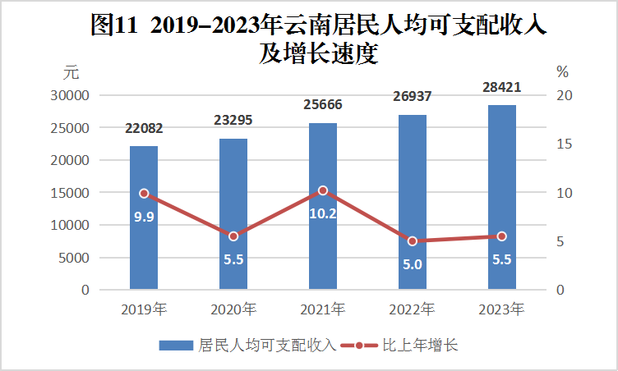

年末全省参加城镇职工基本养老保险人数883.59万人。其中，参保职工680.98万人，参保离退休人员202.61万人，女性参保人数426.32万人。参加城乡基本养老保险人数2491.08万人，其中女性参保人数1235.39万人。参加城乡居民基本医疗保险人数3695.25万人，其中，女性参保人数1930.96万人，参保儿童964.81万人。参加失业保险人数375.69万人，其中女性参保人数174.21万人。参加工伤保险人数606.57万人，其中女性参保人数237.66万人。

年末全省各类提供住宿的社会服务机构和设施5970个，其中养老服务机构和设施5856个。社会服务床位14.6万张，其中养老床位13.9万张。各类社区服务设施16029个，其中，社区服务中心735个，社区服务站14782个。全年销售社会福利彩票94.35亿元。

注释：

1. [] 公报中各项数据为初步统计数，部分数据因四舍五入的原因，存在总计与分项合计不等的情况。
2. [] 生产总值、三次产业增加值的绝对值按现价计算，增长速度按可比价计算。
3. [] 2018-2020年全员劳动生产率使用按2015年价格核算的不变价地区生产总值计算，2021-2023年全员劳动生产率使用按2020年价格核算的不变价地区生产总值计算。
4. [] 2023年末，0-14岁（含不满15周岁）人口为856万人，15-59岁（含不满60周岁）人口为3025万人。
5. [] 农民工总量由国家统计局云南调查总队提供。
6. [] 居民消费价格及相关价格指数由国家统计局云南调查总队提供。
7. [] 粮食总产量由国家统计局云南调查总队提供。
8. [] 肉类产量、牛奶产量、禽蛋产量、生猪存栏出栏数由国家统计局云南调查总队提供。
9. [] 除中药材、水产品为快报数外，其余农产品产量均为年报数。
10. [] 规模以上工业是指年主营业务收入2000万元及以上的工业法人单位。
11. [] 规模以上服务业是指年营业收入2000万元及以上的交通运输、仓储和邮政业，信息传输、软件和信息技术服务业，水利、环境和公共设施管理业，卫生行业法人单位；年营业收入1000万元及以上的房地产业（不含房地产开发经营），租赁和商务服务业，科学研究和技术服务业，教育行业法人单位；年营业收入500万元及以上的居民服务、修理和其他服务业，文化、体育和娱乐业，社会工作行业法人单位。
12. [] 固定资产投资（不含农户）是指城镇和农村非农户计划总投资500万元及以上的固定资产项目投资和房地产开发投资。
13. [] 产业投资是指三次产业中生产经营性行业完成的固定资产投资，其统计范围是：农林牧渔业，工业，建筑业，批发和零售业，住宿和餐饮业，信息传输、软件和信息技术服务业，金融业，租赁和商务服务业，科学研究和技术服务业，居民服务、修理和其他服务业，文化、体育和娱乐业。
14. [] 限额以上批发企业是指年主营业务收入2000万元及以上的批发企业；限额以上零售企业是指年主营业务收入500万元及以上的零售企业。
15. [] 邮政行业寄递业务总量是指企业从事各类邮政普遍服务业务、快递业务的总数量。
16. [] 电信业务总量以上年不变单价计算。
17. [] 艺术表演团体为国有文艺院团数。
18. [] 总诊疗人次指所有诊疗工作的总人次数，包括门诊、急诊、出诊、预约诊疗、单项健康检查、健康咨询指导（不含健康讲座）人次。
19. [] 出院人数指报告期内所有住院后出院的人数，包括医嘱离院、医嘱转其他医疗机构、非医嘱离院、死亡及其他人数，不含家庭病床撤床人数。
20. [] 居民人均可支配收入数据由国家统计局云南调查总队提供。居民人均可支配收入指通过住户收支与生活状况调查取得的，调查户在调查期内获得的、可用于最终消费支出和储蓄的总和，即调查户可以用来自由支配的收入，除以家庭常住人口得到的人均收入。可支配收入既包括现金，也包括实物收入。按照收入的来源，可支配收入包含四项，分别为：工资性收入、经营净收入、财产净收入、转移净收入。按常住地分，得到城镇和农村居民可支配收入。

    计算公式为：

    可支配收入=工资性收入+经营净收入+财产净收入+转移净收入

    其中：经营净收入=经营收入-经营费用-生产性固定资产-折旧生产税

    财产净收入=财产性收入-财产性支出

    转移净收入=转移性收入-转移性支出
21. [] 脱贫县包括原集中连片特困地区和片区外的国家扶贫开发工作重点县，共有88个县。
22. [] 居民人均消费支出数据由国家统计局云南调查总队提供。居民人均消费支出指住户在调查期间内用于满足家庭日常生活消费需要的全部支出，包括用于消费品的支出和用于服务性消费的支出，除以家庭常住人口得到的人均支出。根据用途不同，消费支出可划分为食品烟酒、衣着、居住、生活用品及服务、交通通信、教育文化娱乐、医疗保健、其他用品及服务八大类。根据来源不同，消费支出可划分为现金消费支出、实物消费支出（含自产自用、来自单位、来自政府和其他社会组织）。按常住地分，得到城镇和农村居民消费支出。

    [23] 公报中财政、对外经济、交通运输、邮政、电信、金融、保险、证券、教育、科技、文化、卫生、体育、水利、林业、环境保护、应急管理、社会保障等数据来源于相关部门。